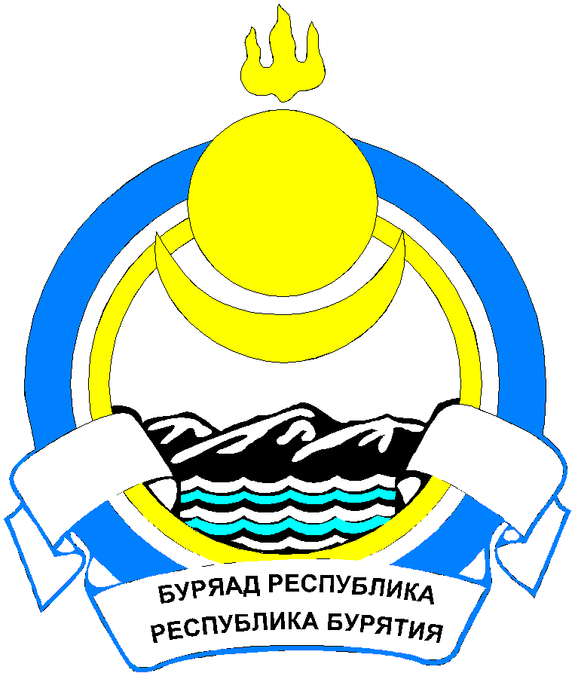 **Республика Бурятия**

**СОВЕТ ДЕПУТАТОВ МУНИЦИПАЛЬНОГО ОБРАЗОВАНИЯ**

**СЕЛЬСКОЕ ПОСЕЛЕНИЕ «ДЕСЯТНИКОВСКОЕ»**

**РЕШЕНИЕ**

от «23» августа 2022г. № 119 с. Десятниково

**«О досрочном прекращении полномочий**

**Главы МО СП «Десятниковское»»**

В соответствии с Федеральным законом от 06.10.2003г №131-ФЗ «Об общих принципах организации местного самоуправления в Российской Федерации», Уставом МО СП «Десятниковское», Совет депутатов муниципального образования сельского поселения «Десятниковское»,

**РЕШИЛ:**

1. Прекратить полномочия Главы муниципального образования сельское поселение «Десятниковское», Родионова Петра Афанасьевича с 23.08.2022 на основании личного заявления в Совет депутатов муниципального образования сельское поселение «Десятниковское» от 23 августа 2022 г.

2. Контроль за исполнением настоящего решения возложить на председателя Совета депутатов МО СП «Десятниковское» .

3. Настоящее решение вступает в силу со дня его принятия и подлежит опубликованию (обнародованию) в средствах массовой информации.

**Председатель Совета депутатов**

**МО СП «Десятниковское» Н.М. Степанов**